Règlement Etang de Pêche
Pour la pratique de la pêche dans les meilleures conditions,
nous vous demanderons de bien vouloir respecter les consignes ci-dessous.

Utilisation d’hameçons sans ardillon.
Utilisation d’une épuisette de grande taille OBLIGATOIRE.

Tapis de réception OBLIGATOIRE.
Tapis mouillés, poisson remis à l'eau dans les plus brefs délais,
après avoir fait votre photo souvenir genoux à terre au-dessus du tapis.
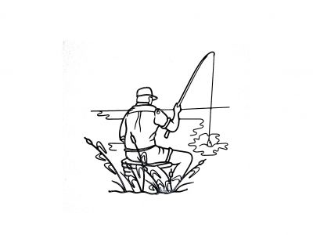
Pas de photos debout s'il vous plait.

Bateau amorceur autorisé à condition de ne pas gêner le voisin.
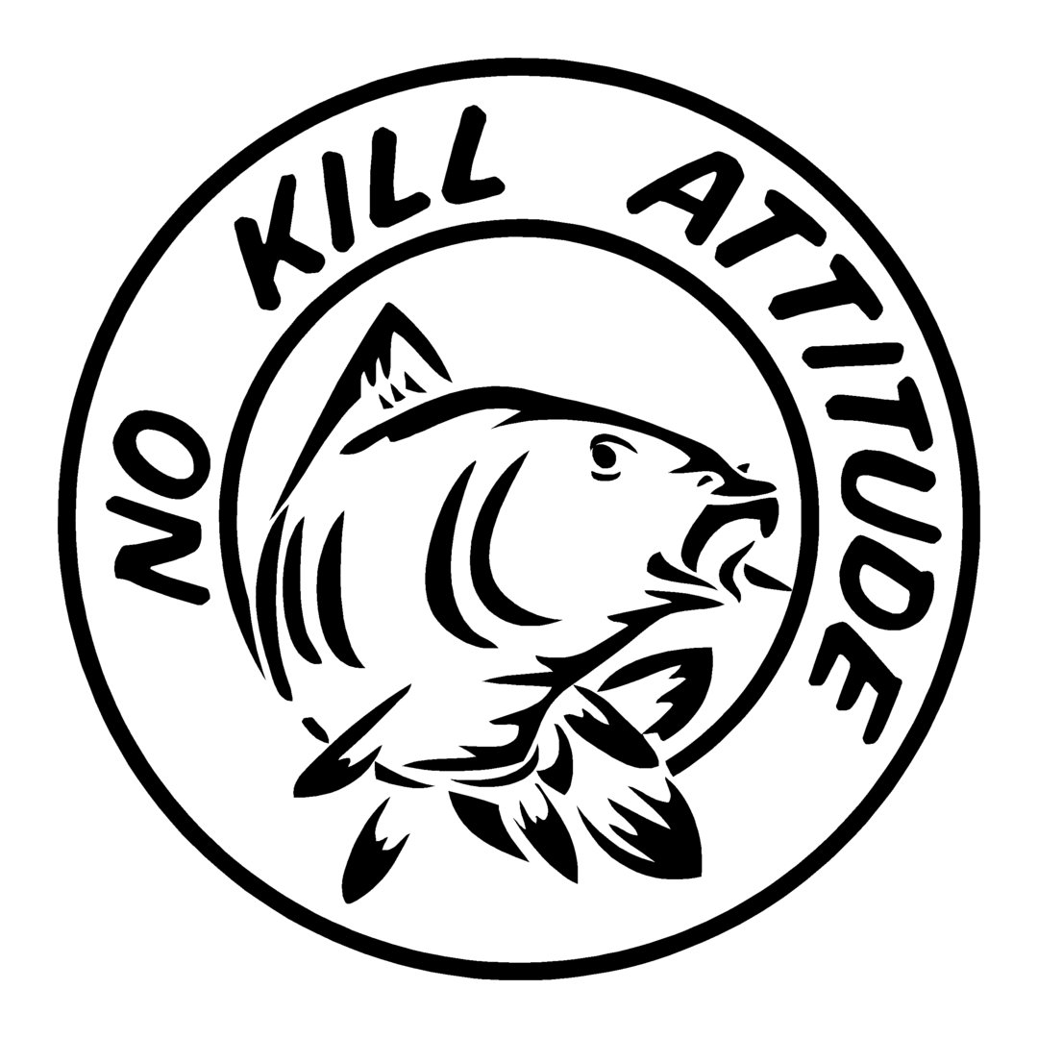
Inutile de ferrer trop brutalement, les bouches des carpes sont fragiles.

Fishing lake rules
To fish in the best conditions, we ask you to observe the following rules.
Use barbless fishing hooks.
Use of a big landing net is COMPULSORY.

Landing mats are COMPULSORY. Wet mats, put the fish back in the water as quick as possible after taking a souvenir photo, knee on the ground on top of the wet mat.
Please do not take any photos while standing.

Bait boats are authorised as long as it isn’t a nuisance to your neighbours.
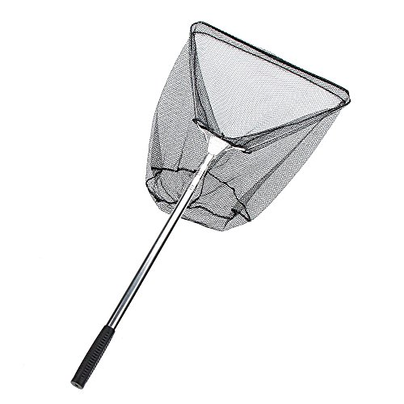
No need to reel the fish in too strongly, the carps’ mouths are fragiles.

